**Тема:** оригами «Лягушка»

**Цель:** научить делать оригами лягушка/ проговорить слова: соревнование, прыжок, прыгать, старт, финиш.

**Задачи:** формировать умение детей складывать лист бумаги в разных направлениях, разными способами.  Развивать конструктивное мышление, творческое воображение, художественный вкус.

**Группа:** подготовительная

**Оборудование:** Квадрат зелёной бумаги 15=15.

**Ход занятия:**

Появляется Квакин (из-под салфетки).

Грустный. Что случилось?

Ему скучно одному, плохо.

Показ образца: вот таких друзей – лягушат смастерим и устроим соревнования по прыжкам в длину.

Рассматривание образца (есть голова, туловище, ножки, умеет прыгать).

Приготовьте пальчики:

Пять зелёных лягушат - сгибание и разгибание пальцев

В воду броситься спешат - кулачки вниз, пошевелить пальцами

Испугались цаплю - показ руками цаплю

Пять зелёных лягушат – фонарики

Словно камушки лежат – кулачки

Не видно их ни капли   - развести руки в стороны.

1. Чтобы сделать оригами лягушку, возьмите лист бумаги прямоугольной формы зеленого цвета.

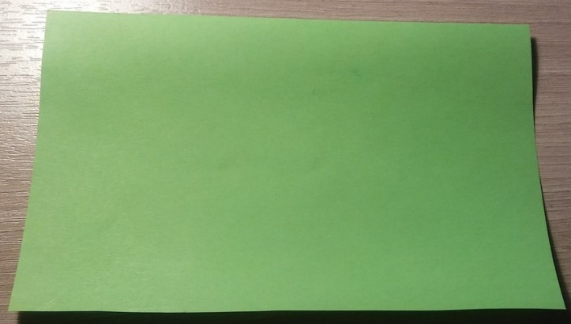

2. Загните сначала один верхний уголок. Разогните обратно.

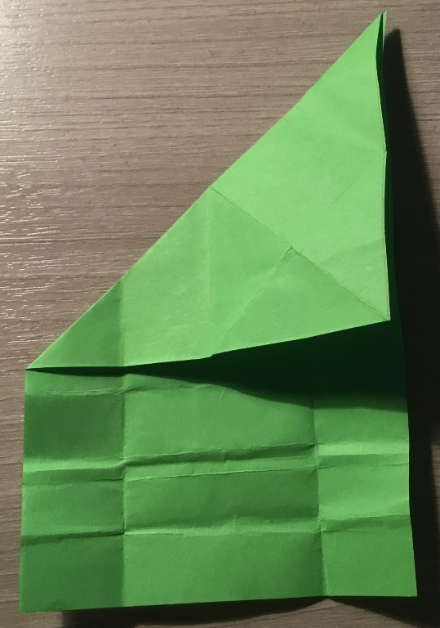

3. Теперь другой. Разогните обратно

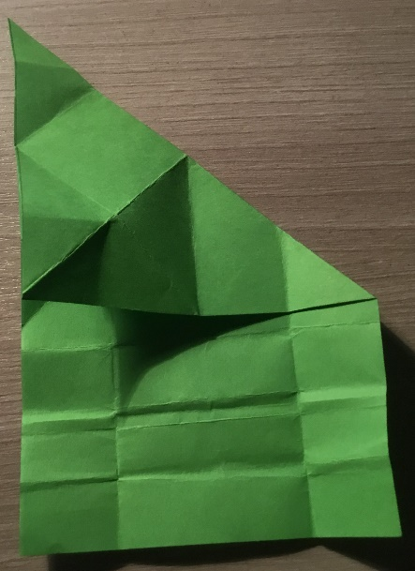 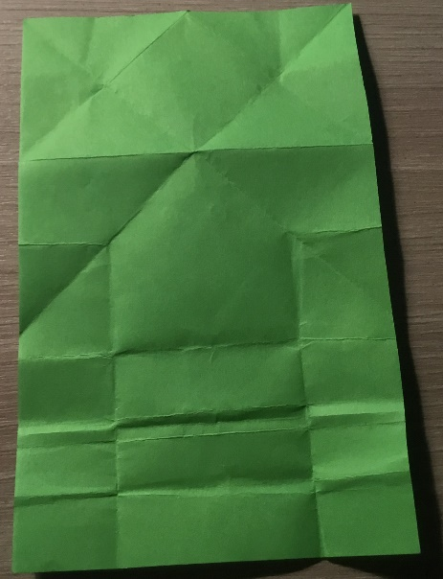

4. Сложите лист бумаги так, как показано на фото ниже.

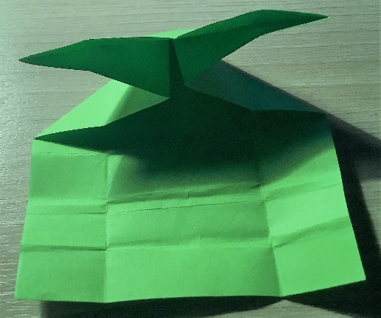

5. Продолжаем складывать оригами из бумаги лягушку. Загните нижние уголки треугольника вверх.

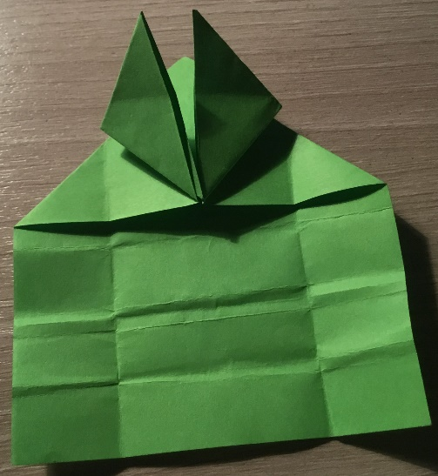

6. Теперь складываем прямоугольные концы к центру, как на фото.

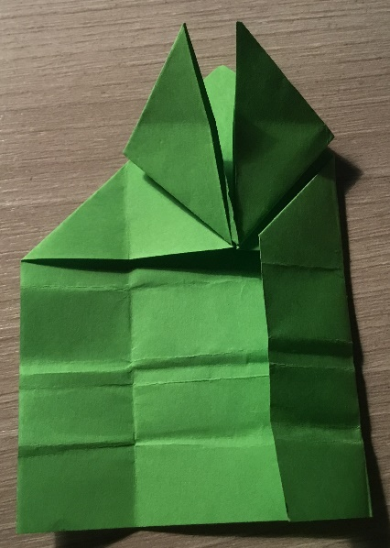 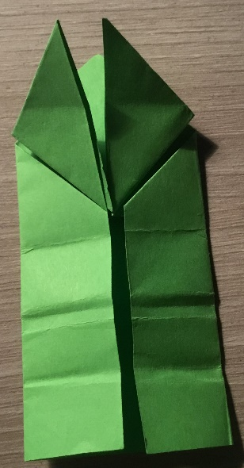

7. Складываем получившийся элемент пополам, снизу-вверх.

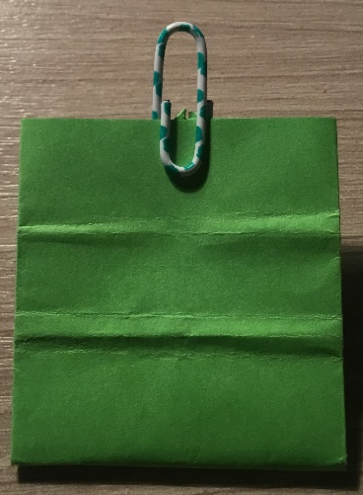

8. Загнутый элемент складываем еще 2 раза пополам.

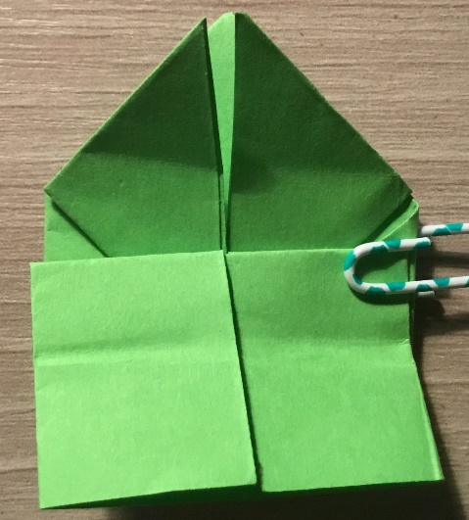 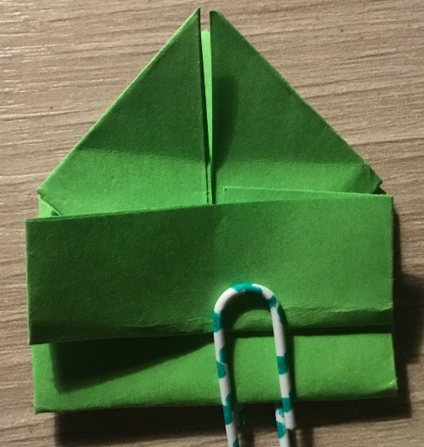

9. Лягушка готова! Рисуем глазки и носик.

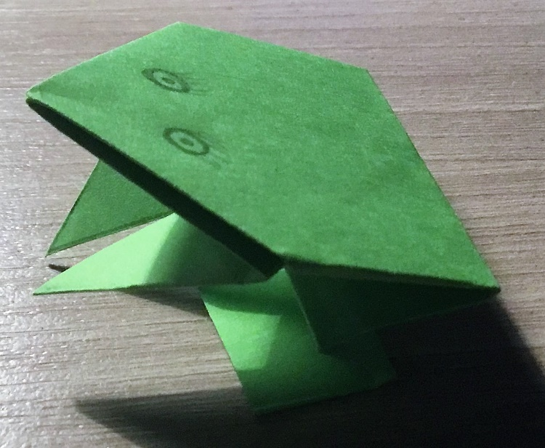

Сколько хороших, красивых лягушат - друзей для Квакина вы смастерили. Молодцы! Покажите их!

-Сколько друзей – лягушат для Квакина вы смастерили.

Молодцы! Устроим соревнование: чей лягушонок дальше прыгнет.

На старт!